
Индекс: 620103 г. Екатеринбург, ул. Селькоровская 126,
т/ф. 8(343)376-70-50, 216-20-76, к/т 89122618526
E-mail: ksk_r66@mail.ru Web-сайт: www.ksk28.narod.ru

Стенд для настройки предохранительных клапанов и поверки рабочих манометров.
Модель РГСУ
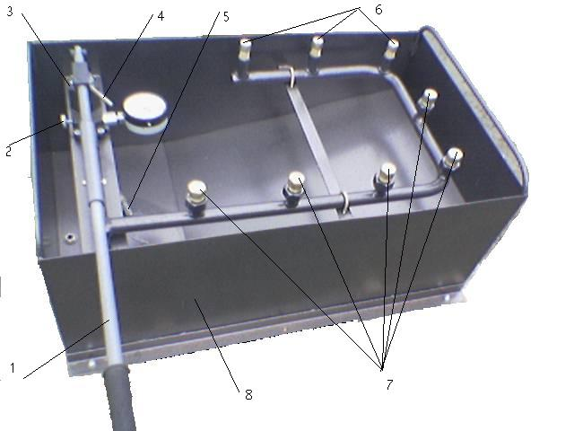
НАЗНАЧЕНИЕ: «Стенд для настройки предохранительных клапанов и поверки рабочих манометров» предназначен для регулировки срабатывания и герметичности предохранительных клапанов и поверки рабочих манометров для работы в условиях умеренного климата на открытом воздухе , исполнение У, категория 1 по ГОСТ 15150-69 в интервале температур окружающей среды от 10 до 35°С.
ПРИМЕНЕНИЕ:
Применяется для испытания любых типов предохранительных клапанов с давлением до 600 кгс/см.кв.
ДОСТОИНСТВА:
удобен в эксплуатации; не требует специальной подготовки обслуживающего персонала; конструктивно прост и обладает высокой ремонтопригодностью; быстрая окупаемость; стопроцентный результат проверок.
ПРЕДЛОЖЕНИЕ:
изготовить стенд с учётом технологической системы заказчика; передать техническую документацию в рамках договора; обучить персонал заказчика работе со стендом.
Устройство и принцип работы
Стенд состоит из бака 8, в верхней плоскости которого установлен насос 3. В корпусе насоса находится плунжер низкого давления с плунжером высокого давления внутри него. При создании низкого давления перемещаются оба плунжера совместно. При создании высокого давления плунжер низкого давления (большего диаметра) фиксируется в корпусе насоса.
Плунжеры шарнирно соединены с приводным рычагом. Насос снабжен всасывающим клапаном, нагнетательным клапаном и клапаном для сброса давления из системы. В нижнюю часть насоса ввернута трубка с заборным фильтром.
Принцип работы насоса заключается в том, что при качании приводного рычага 1 плунжерам сообщается возвратно-поступательное движение. Происходит всасывание рабочей жидкости из бака и подача ее в испытуемый объект по нагнетательному трубопроводу.
Гарантии изготовителя.
Изготовитель гарантирует работу стенда при условии соблюдения потребителем правил технической эксплуатации. Установленный гарантийный срок – 12 месяцев со дня ввода стенда в эксплуатацию, но не более 18 месяцев со дня отгрузки заказчику.
В случае обнаружения дефектов в стенде в период гарантийного срока потребитель имеет право предъявить изготовителю рекламацию.
ПРАЙС на серийную продукцию.
№ | Наименование | Цена, руб
1. | РГСУ – 20Э | Дог.
2. | РГСУ – RP40Э | Дог.
3. | РГСУ – RP50P | Дог.
4. | РГСУ – 50Р | Дог.
5. | РГСУ – 60Р | Дог.
6. | РГСУ – 60Э | Дог.
7. | РГСУ – 150Э | Дог.
8. | РГСУ – 450Р | Дог.
9. | РГСУ – 600Э | Дог.
Цены указываются с учётом НДС, без транспортных расходов.

РГСУ – регулировочный гидравлический стенд универсальный
Э – электрический нагнетатель давления
Р – ручной нагнетатель давления
RP – импортное исполнение нагнетателя давления
Цифровое обозначение – мах допустимое давление нагнетания

ООО «КомпрессорСбытКомплект»
\343\ 216-20-76
Опросный лист.
Для изготовления заказываемой продукции предлагаем заполнить таблицу:

1. Максимальное давление нагнетания. | ____________ МПа(кгс/см2)
2. Необходимое количество настраиваемых клапанов. | ____________  шт.
3. Необходимое количество поверяемых манометров. | ____________  шт.
4. Габаритные размеры клапана. | ________________
5. Габаритные размеры манометров. | ________________  (мм.)
6. Тип настраиваемых клапанов. | _____________________
7. Присоединительные размеры для клапанов. | ________________
8. Тип привода нагнетателя стенда. | ____________________  (ручной/электрический)
9. Габаритные размеры стенда.  ______________________________________________  10. Укажите внутреннюю среду . | ________________  (мм.)  _______________________  ______________________  ( вода\масло)

Контактное лицо _______________________________________________.
Заказчик ______________________________________________________.
Телефон с кодом города _________________________________________.

Заполненную таблицу просим отправить на E-mail: ksk_r66@mail.ru
или по тел/факс (343) 376-70-50

